Scientific Computing AOL

Nama : Wilbert Chandra
NIM : 2602113666
Kelas : LB09
Jurusan : Data Science

Nomor 1
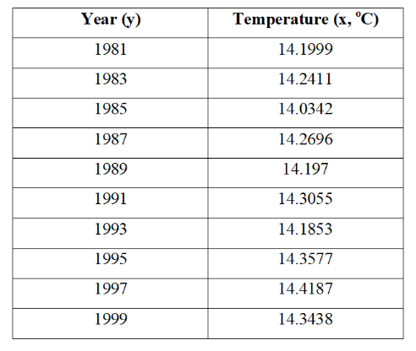

- Estimate the temperature in even years by linear, quadratic, and cubic interpolation order! Choose the method that you think is appropriate, and explain the difference.

Menurut saya metode yang paling tepat adalah cubic Interpolation dikarenakan data yang dimiliki itu tidak memiliki jarak yang sama dan cubic interpolation lebih cocok daripada linear interpolation untuk data yang tidak memiliki jarak yang sama. Perbedaan dari ke 3 metode Interpolatio adalah Linear Interpolation lebih cocok untuk digunakan pada data yang memiliki jarak yang sama satu sama lain. Quadratic Interpolation sama seperti Cubic Interpolation itu baik untuk digunakan pada data yang memiliki jarak yang berbeda satu sama lain tetapi salah satu kelemahan quadratic interpolation adalah jika salah satu titik data diubah maka itu akan menyebabakan perubahan yang bayak terhadap kurvanya. Cubic Interpolation lebih baik dari Quadratic karena jika ada perubahan pada salah satu titik maka perubahan kurva akan lebih kecil dan akan berada sekitar titik tersebut.
- Perform a least-square regression of the above data to estimate the temperature in even year

- Perform an analysis of the difference between the results of the regression and interpolations you can above, explain based on the theoretical basis you have learned.

Perbedaan antara hasil dari regression dan interpolation dapat dijelaskan oleh sifat dan tujan dari ke-2 metode tersebut. Kedua metode ini didesain untuk memprediksi suatu titik diantara 2 titik yang mempunyai suatu jarak. Interpolation lebih didesain untuk memprediksi pada data yang dimana titik-titiknya mempunyai jarak yang sama satu sama lain. Sedangkan Regression lebih didesain untuk memprediksi pada data yang dimana titik-titiknya mempunyai jarak yang tidak sama satu sama lain. Regression juga bertujuan untuk mendapatkan relasi antar independent dan dependent variable, sedangkan Interpolation bertujuan untuk mendapatkan value dependent variable berdasarkan value dari independent variable.

- Make a plot that describes the relationship between Temperature (y) and Year (x) as informatively as possible for the reader, based on the results of your analysis using Python library.

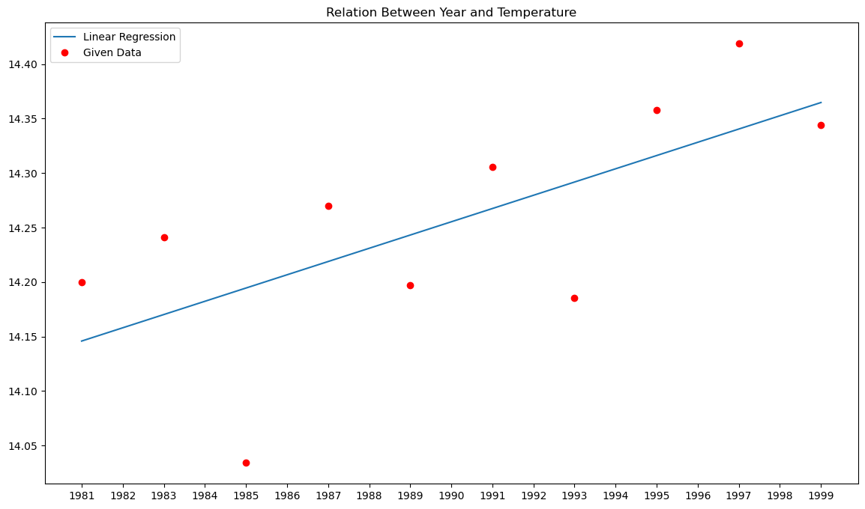

Nomor 2
- Write down your manual calculation AND Python script to answer above’s question

Manual

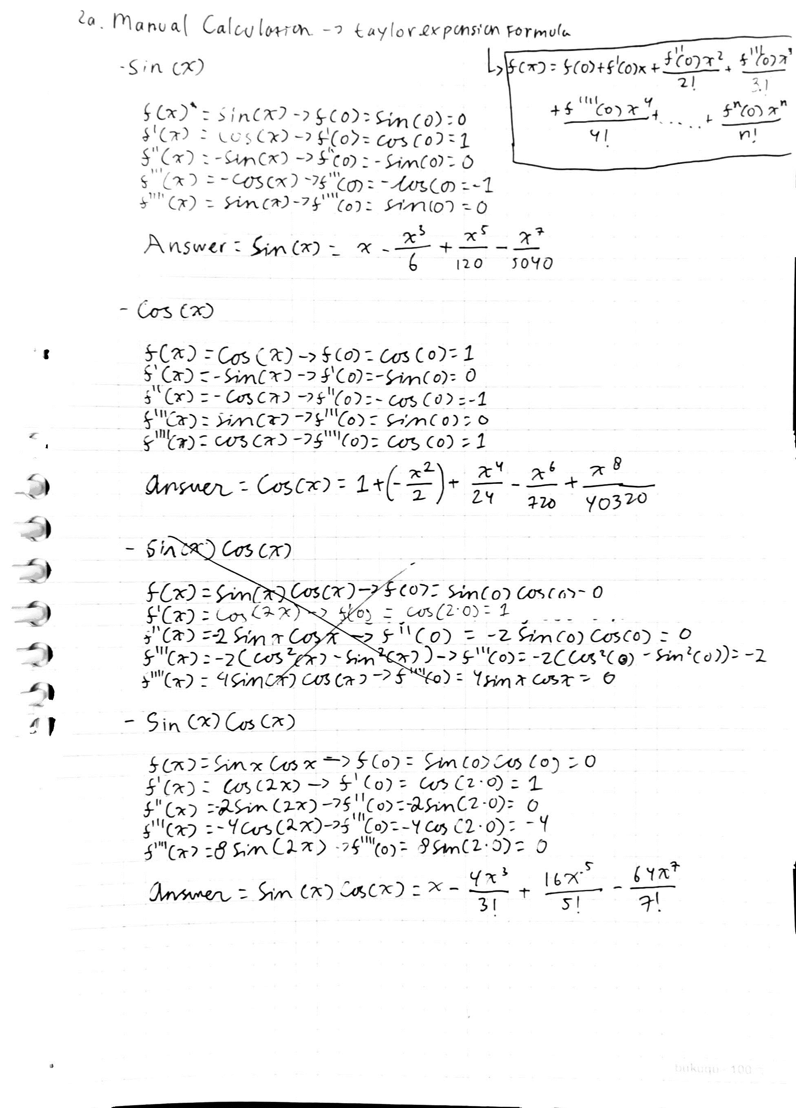

Script
Sin
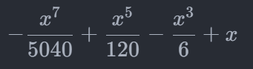

Cos
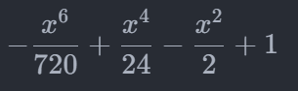

Sin Cos
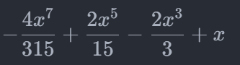

- Which produces less error for x=π/2: computing the Taylor expansion for sin and cos separately then multiplying the result together, or computing the Taylor expansion for the product first then plugging in x?

Script
Result
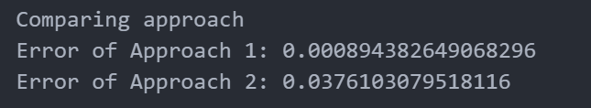

From the result above we can conclude that computing the Taylor expansion for sin and cos separately then multiplying the result together produce less error for x=π/2

- Use the same order of Taylor series to approximate cos (π/4) and determine the truncation error bound. You may include either your manual calculation OR Python script for this question

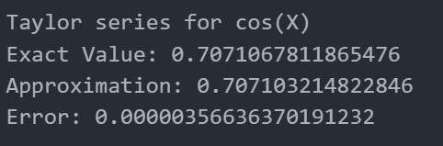

Nomor 3

